工行POS机交账规定（旅游发展）
一、收退款流程
- 收款
- 业务系统收款操作：常规收款——银行卡。
- 团款及保险须分开做支付记录，并选择正确的“金额类型”。若客人要求多笔支付的，需根据拉卡金额分开做支付记录。
- 有收银台的门市，在订单中先做支付记录，再到收银台处拉卡。出纳根据报名单及支付记录金额收款。
- 无收银台的门市，在订单中做收款记录并自行收款。
- 在客人到门店确认使用POS机付款后才可做支付记录。即支付记录日期和实际收款日期必须为同一天，不得虚做支付记录。
- 收款后需再次核对POS单上金额及支付记录金额是否一致。
- POS单上的“持卡人签名”必须与卡背面的持卡人名称一致。
- 日终需打印汇总报表和明细。
- 退款
- 退款：在申请退款时，需在系统自带的备注后，另填写15位“商户号/终端号”，及8位“检索参考号”（举例如下：“银行卡，原支付金额：0.01，退款金额：0.01。商户终端号100100011160001，检索参考号35000239”）
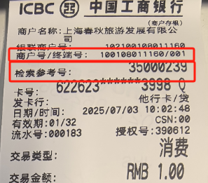
- 需打印提交退款单（不需要提交POS单）以及相应的未报销证明等。
二、交账流程
- 交账时，需提交POS单、结算单（交易汇总表和交易明细单）及日报表。POS单金额、结算单金额及日报表金额必须一致。
- 若有退款的，需同时提交退款单、未报销证明及退款日报表。日报表金额与退款单金额必须一致。

